145. Стержень вращается вокруг оси, проходящей через его середину, согласно уравнению φ =At + Вt³, где A = 2 рад/с, В = 0,2 рад/с³. Определить вращающий момент М, действующий на стержень через время T = 2 с после начала вращения, если момент инерции стержня J = 0,048 кг×м².

J=0,048кг×м²  φ =At + Вt³  А = 2 рад/с  В = 0,2рад/с³  T = 2c | Из второго закона Ньютона, применяемого к вращающимся телам находим 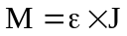, где M – вращающий момент, ε – угловое ускорение, J – момент инерции диска.  По определению 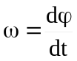, φ =At + Вt³ тогда  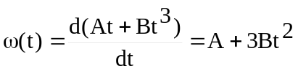.  По определению 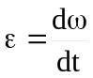, тогда 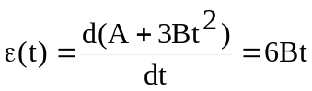.  В момент времени t=T 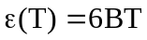.  Тогда .
M = ?

